【主题教育】富康社区开展学习身边榜样主题党日活动

       为进一步学习贯彻习近平新时代中国特色社会主义思想，深入开展先进典型教育，不断增强学习教育的针对性、实效性，10月16日下午，富康社区党委组织开展了“学习身边榜样”主题党日活动。

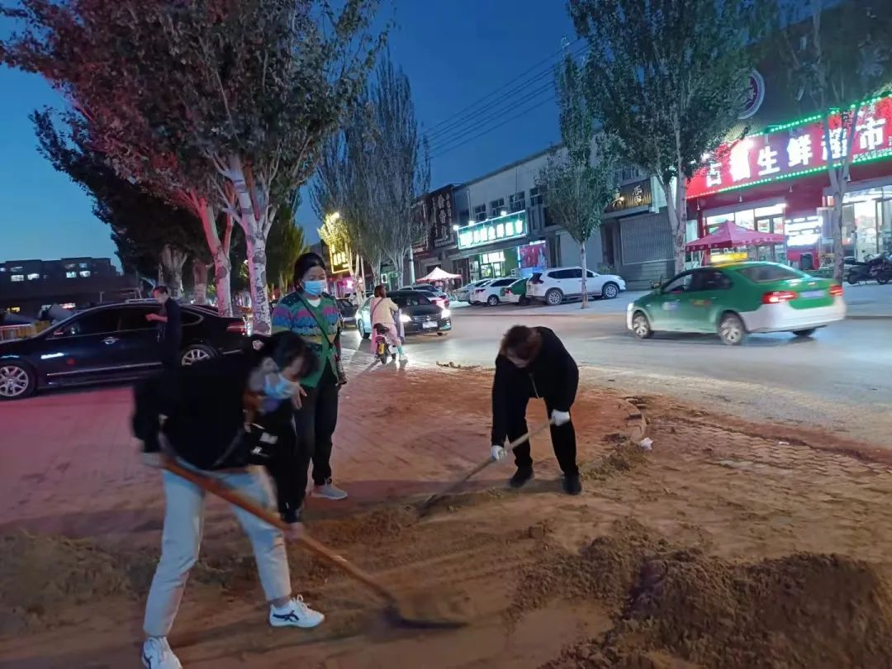

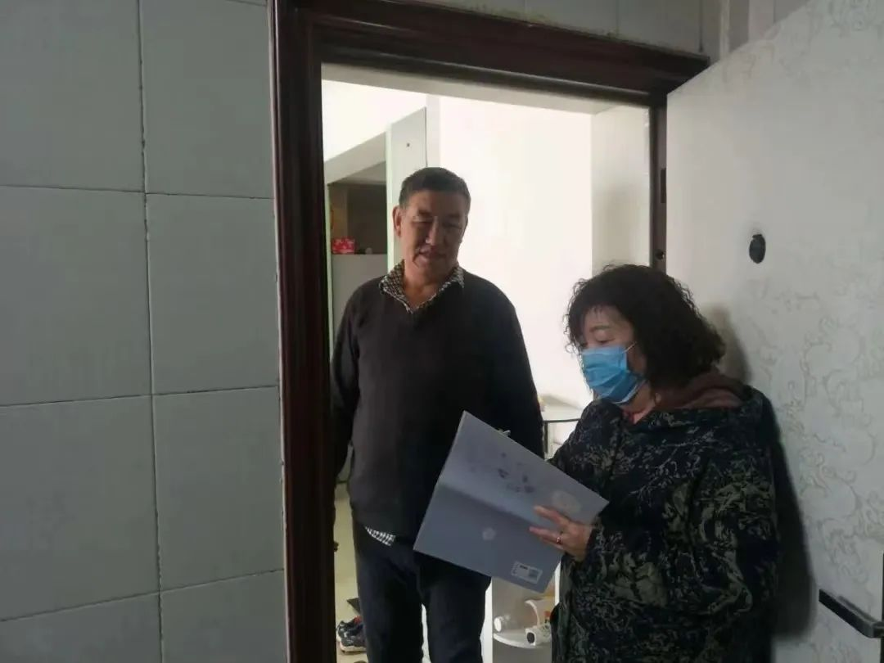

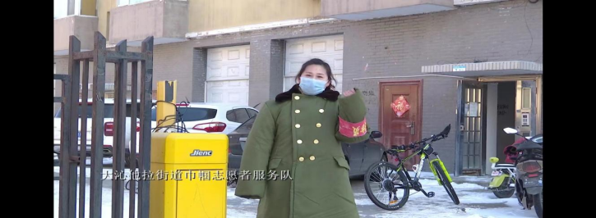

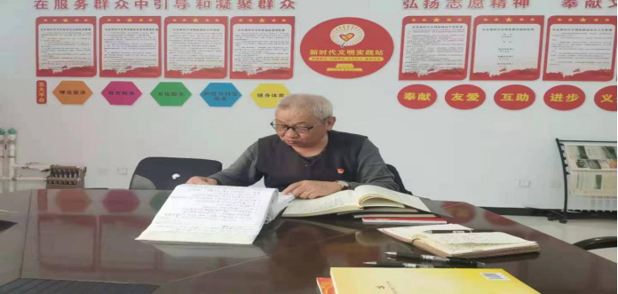

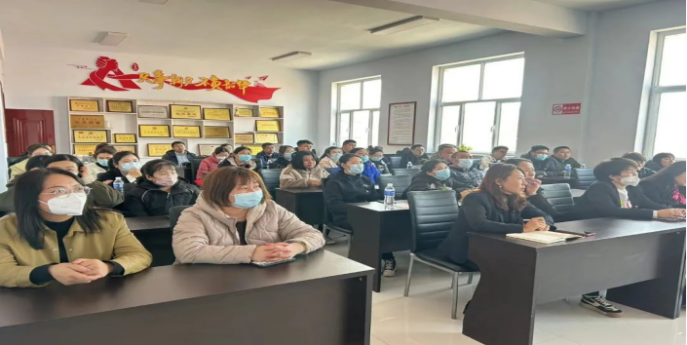

      活动集中学习了《习近平新时代中国特色社会主义思想专题摘编》。随后，3名党员代表结合职责和工作实际，分别从不同角度讲认识、谈体会、话感悟、谋落实，以“优秀的典型就在我们身边，我们要学习身边榜样的廉洁自律和甘于奉献的精神”为主旨，达到相互学习借鉴、共同总结提高的目的，充分展示了社区党员干部的责任担当和精神风貌。    此次主题党日活动坚定了全社区党员干部全心全意为人民服务的理想信念，坚定了切实把学习榜样的热情转化为做合格党员、为人民谋事的精神力量，号召全社区广大党员干部对照先进悟初心、找差距，对标榜样担使命、提干劲。大家纷纷表示，在今后的工作中要汲取榜样的力量，积极发挥党员干部的先锋模范作用，永葆共产党员的初心和使命，踏实肯干、无私奉献，为建设美丽城市社区贡献自己的力量。要把身边榜样的奉献精神实践到自己的岗位职责中、勇于担当。要真正服务于百姓、为百姓做实事、做好事、真正解决百姓“急难愁盼”的问题。要在街道党工委和社区党委的领导下，认真完成自己的职责，把螺丝钉精神落实到日常生活和工作中去，以更强的责任感、真帮实干到百姓心里,用实际行动彰显新时代继承和发展雷锋精神。